**中国科学技术大学软件学院**

**软件工程实践环节**

**中期检查报告**

# 项 目 名 称：明星热点专属APP

# 成 员 名 单：丁涵宇 李旦荣 瞿靖坤 单伶俐

**指 导 教 师：郭燕**

**检 查 时 间：2016年4月**

**中国科学技术大学软件学院**

**填表日期：2016 年3月28日**

**一、简况**

|  |  |  |  |  |  |
| --- | --- | --- | --- | --- | --- |
| **名称** | **中文** | 明星热点专属APP | | | |
| **英文** | Exclusive APP for my idol | | | |
| **项目组成员名单** | **姓名** | | **学号** | **项目中的分工** | 签 章 |
| 丁涵宇 | | SA15226494 | 后台服务器，数据爬取分析的开发 |  |
| 瞿靖坤 | | SA15226423 | IOS APP前端开发 |  |
| 单伶俐 | | SA15226359 |  |  |
| 李旦荣 | | SA15226495 |  |  |
| **中文** | 娱乐明星 IOS应用 python | | | |
| **英文** | Entertainment news/iOS APP/python | | | |

1. **课题概述**

1**、课题主要模块：**

1）APP的UI界面设计与实现

2）后台服务器的设计与搭建

3）与TFboys组合相关新闻信息、资料的获取

4）APP前端与后台服务器数据交互设计与实现

**2、各模块简要说明：**

1）APP的UI界面设计与实现

模式：TabBarController、NavgationController

子模块设计：1 TFBOYS的新闻追踪

2 TFBOYS粉丝的交流

3 娱乐热点新闻

4 其他

前端设计图：

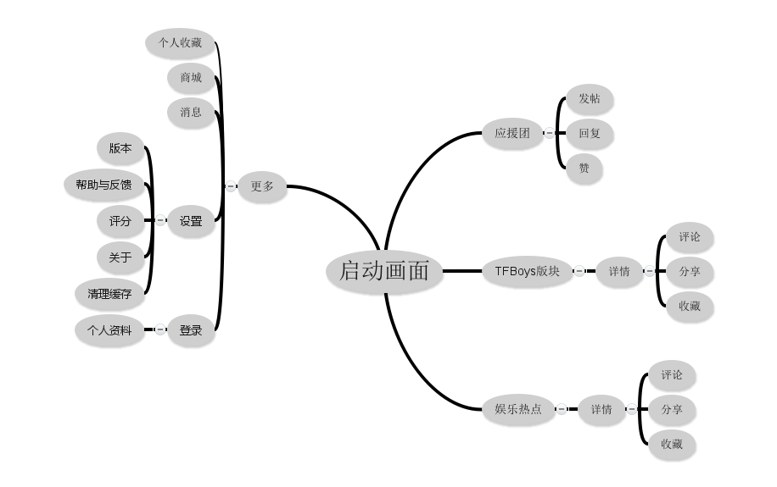

2）后台服务器的设计与搭建

使用语言：python

框架：Tornado

实现流程简述：

a.创建套接字监听指定端口（可采用多进程模式或异步请求，避免耗时长的操作阻塞其他页面的请求）；

b.APP前端与服务器之间数据请求与应答、服务器与数据库之间的信息交互与数据存取；

//APP前端发送URL至服务器，请求获取相应的数据；

//Tornado服务器利用URL处理机制，设定不同URL的处理方法，给与前端正确回执；

//服务器据前端的数据请求从数据库请求相应数据并作处理，结果返回给前端；

//前端与服务器信息交互，将新获得的用户数据存入数据库，数据库实现更新；

c.服务器端定时运行爬虫程序，从网页中获得新闻数据，经处理后存入数据库。

流程图：

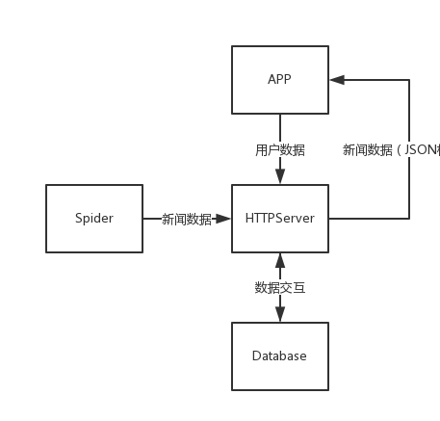

3）与TFboys组合相关新闻信息、资料的获取

pycurl程序获取网页的源码（通过url实现）；

提取并筛选出文本新闻的url，验证其是否存在于已爬取列表，更新爬取列表；

创建线程，用正则表达式匹配爬取该网页的详细新闻信息，将符合规则的新闻信息存入数据库中；（若没有匹配的url,重复上述过程，直至设置的最大爬取深度）。

爬虫程序流程图：

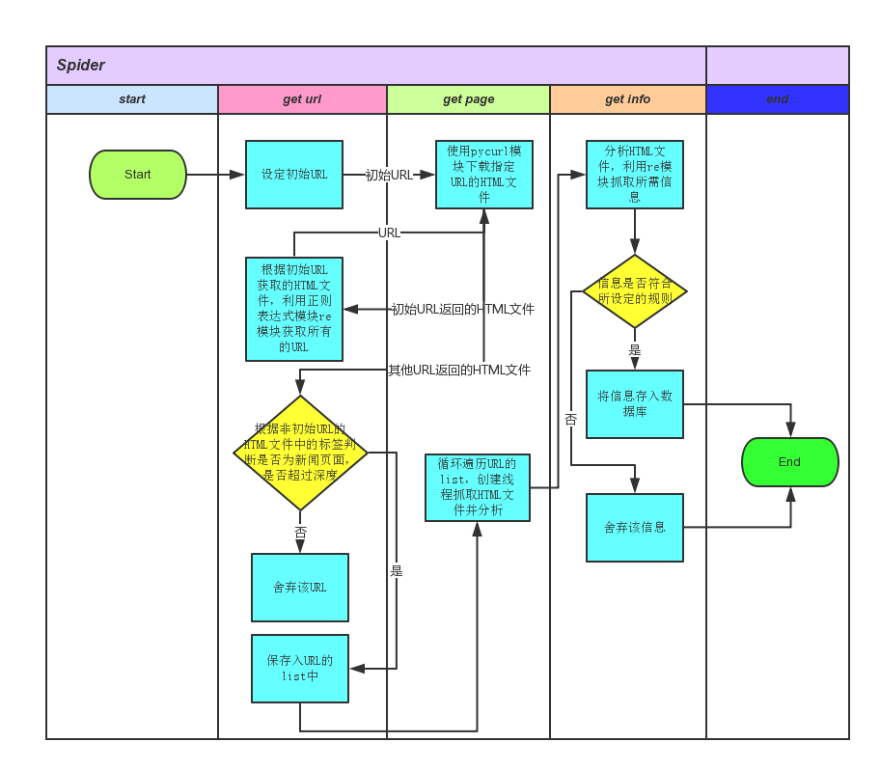

4）APP前端与后台服务器数据交互设计与实现

1、 APP前端获取数据：

前端通过get方法向服务器端请求相应的url；

服务器接收请求并检验后向数据库请求数据；

服务器获取数据后，做相应处理后返回给前端；

注：前端用webview显示新闻，需将数据转换为HTML文件，其他如摘要，标题，图片等数据需用JSON格式返回

1. 数据库设计：

新闻摘要表，存储新闻的摘要，标题等数据；

新闻内容表，内容转化成HTML格式，在用户选中该新闻时提取该数据；

新闻评论表，存取用户对新闻的评论；

用户表，存储用户信息；

用户收藏表，用来存储用户收藏的新闻的id。

**三、项目进展：**

1. **APP前端设计**：

工作内容总括：对APP涉及到的用例进行分析并绘制用例图；

拟定APP的界面样式；

对APP界面的详细设计及编码实现（未完结）；

内容展示与说明：

**A.主界面设计**

主界面是“新闻”部分，如图a,用来呈现最新的TFboys的热点新闻。界面整体采取单行横向列表样式，布局简约；新帖cell部分分为文字和文字加图片两种呈现方式，图文并茂；主界面下方是界面切换导航；下拉列表可刷新当前数据。

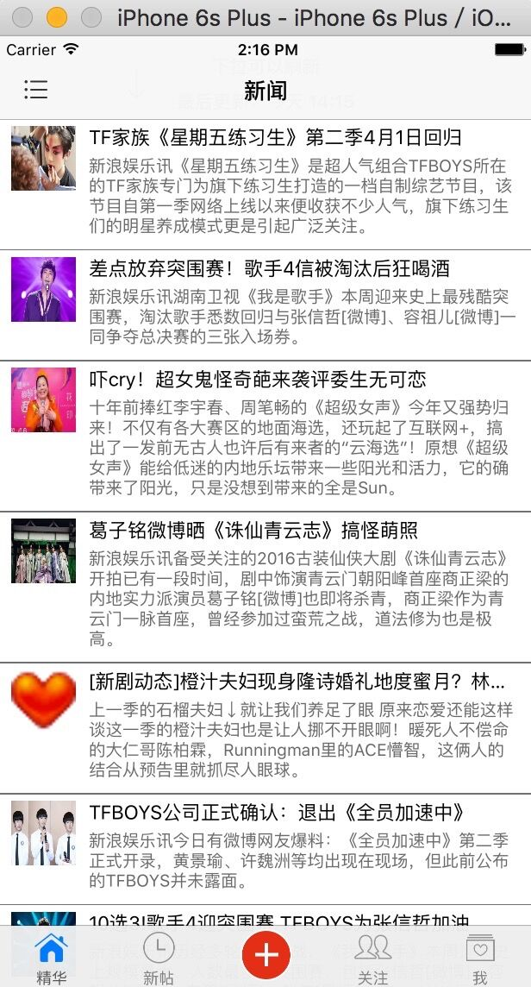 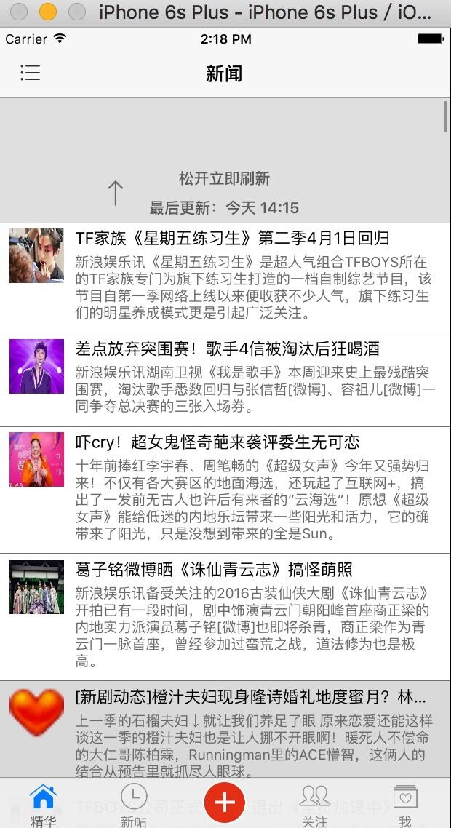

图a

**B.用户界面设计**

如图b,⽤户个⼈界⾯对head的布局进⾏设计，上⽅为⽤户个⼈信息，下⽅为消息通知等，增加整体的协调性。其中，在代码实现过程中把网络请求的逻辑抽离出来做成了⼯具类，⽅便各个界⾯网络请求的复⽤。

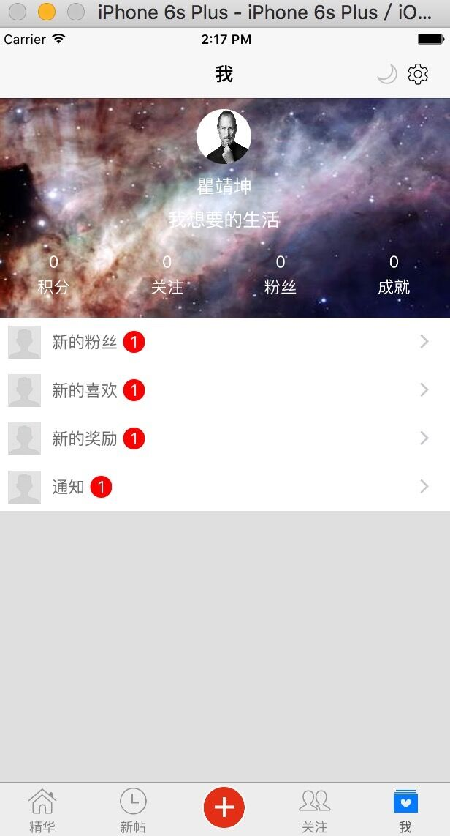

图b

**C.关注界面设计**

关注界面head部分为“我的关注”，如图c,主要用来展示用户之间相互关注的状态，用户可通过该界面了解到其他用户分享的信息（类似朋友圈）。该界面分为两栏内容——已关注和推荐关注，已关注界面可显示被关注用户的人气，推荐关注界面主要显示关注度较高的用户信息。在已关注界面，长按所关注用户可以选择取消关注。

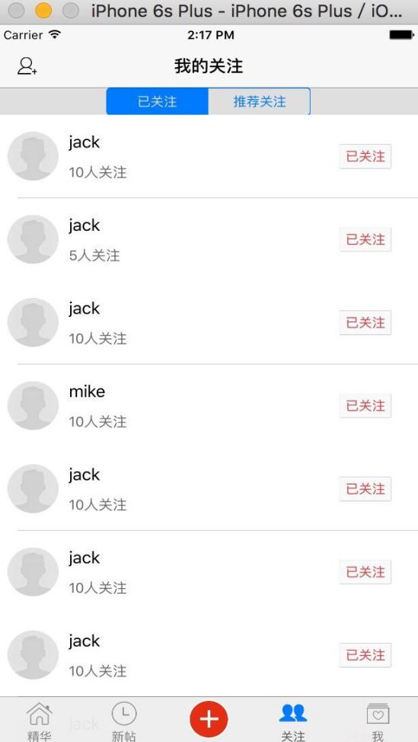 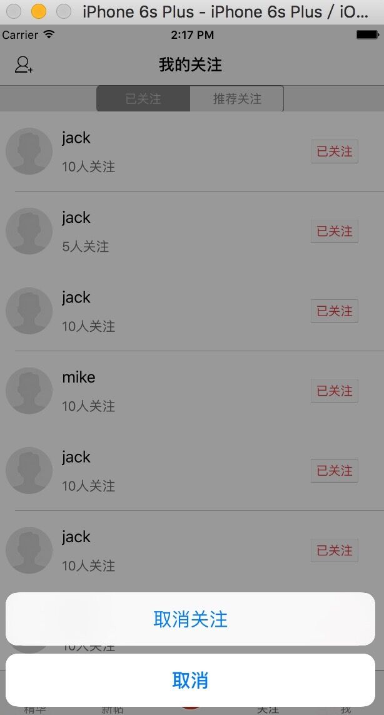

图c

1. **后台服务器的设计与搭建**

A. 使用tornado框架搭建一个server，建立HTTP服务器并启动服务器，监听相应端口，代码如下：

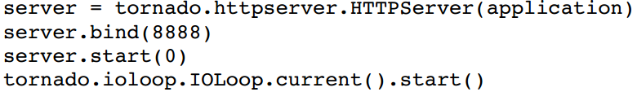

B. 利用GET方法来返回数据，设定对应得url

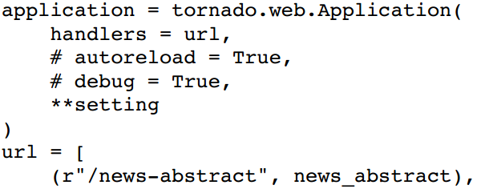

C. 利用json库将数据转化json格式，当有人用GET方法访问服务器时，返回该数据

且经过测试能够正确的返回相应数据。代码如下：

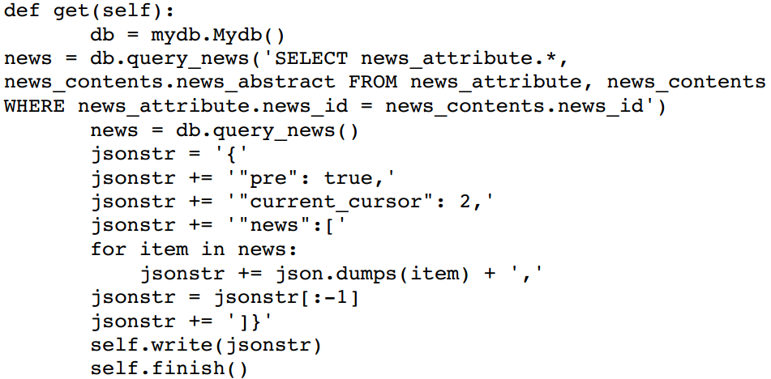

3**）与TFboys组合相关新闻信息、资料的获取**

**A. 初定以新浪微博为新闻信息源，分析爬取数据**，部分结果如下，详见周报：



每个元素中的信息：



用户信息：

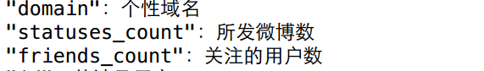

每条微博的具体内容：

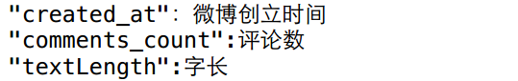

**B. 完成自动登录微博获取数据**：

a. 新浪登陆的步骤采⽤的多次ajax访问服务器获取数据，对⽤户名密码进⾏加密；

b.访问新浪网页，获取servertime，pubkey， rsakv， nonce等有用数据；

c.对⽤户名进⾏base64编码：



d.对公钥进⾏转换16位int，并做rsa公钥运算



e.将servertime， nonce和⾃⼰的密码联合起来，与公钥做rsa加密，转换成ascii码



f. 根据⼿动登陆时抓取的包，获取的头信息，写⼀个param，装载⼊相应的信息，将数据提交到

http://login.sina.com.cn/sso/login.php?client=ssologin.js(v1.4.15);  
 通过urlib2.build_opener建⽴含cookie的请求对象完成登录，使⽤cookielib的LWPCookieJar格式的cookie，通过urllib2的HTTPCookieProcessor记录下登录后的cookie，使⽤install_opener绑定好cookie，然后使⽤该对象访问其他网⻚时，⾃动登录。

**4）APP前端与后台服务器数据交互设计与实现**

该模块在1）、2）、3）模块中有不同程度的测试与实现，尚未完善。

**四、项目展望**

APP的基本框架基本上已经实现了，能够定时自动抓取新闻，并存入数据库，并通过接口返回相应的json数据，在APP上能够正常显示，今后的工作是丰富APP功能，完成APP的评论，关注等操作，希望能够做出一个优秀的作品。

|  |
| --- |
| **导师意见（对选题和工作过程及成果进行说明，并给出成绩。）**  **导师签名：**  **年 月 日** |
| **答辩小组意见**  **答辩组长签名：**  **年 月 日** |